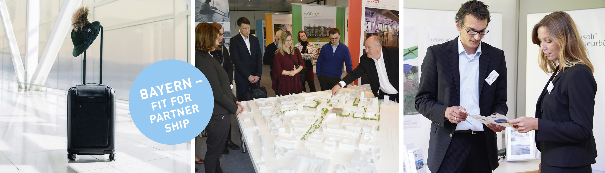

Temat: Efektywność energetyczna w budownictwie i renowacja energetyczna budynków
Kraj: Polska
Termin: 09.06. – 10.06.2021

Szanowni uczestnicy,

w celu optymalnego przygotowania i realizacji projektu „Bayern – Fit for Partnership“, chcielibyśmy już teraz poznać lepiej Państwa oraz Waszą instytucję/przedsiębiorstwo. W tym kontekście ważne jest dla nas poznanie Państwa potrzeb i zainteresowań.
Dlatego chcielibyśmy prosić o poświęcenie nam czasu i wypełnienie niniejszej ankiety.
W miarę możliwości organizacyjnych i technicznych uwzględnimy Państwa uwagi i życzenia przy planowaniu i realizacji projektu.

Serdecznie dziękujemy za wsparcie!

Dane przedsiębiorstwa / instytucji
nazwa
adres: miejscowość, kod
ulica i nr lokalu
NIP
telefon
e-mail
internet | www.

Dane osobowe
płeć | mężczyzna  |  | kobieta 
nazwisko |  | imię |  | tytuł
stanowisko/funkcja w firmie
telefon

Krótki opis przedsiębiorstwa (proszę zakreślić)
Rodzaj przedsiębiorstwa | prywatne |  |  | publiczne |  |  | inne
Obszar działalności | budownictwo |  |  | deweloper |  |  | przemysł
 | nieruchomości |  |  | biuro architektoniczne
 | pozostałe (krótki opis):
Liczba zatrudnionych | < 20 | 20-49 |  |  | 50-249 | > 250
Główne obszary działalności (krótki opis oferty / usług)

Jakimi rozwiązaniami /technologiami jesteście Państwo zainteresowani?

Czy utrzymują Państwo juz kontakty z przedsiębiorstwami bawarskimi / niemieckimi z tej branży? Jeśli tak, z jakimi?

Czy istnieją bawarskie przedsiębiorstwa, z którymi chcieliby Państwo nawiązać kontakty? (proszę wymienić)

Czy planują Państwo w kolejnych latach większe innowacje / inwestycje?
Jeśli tak, jakie? Prosimy o podanie szacowanej sumy.

Jakie obszary szczególnie Państwa interesują? (proszę zakreślić) | mniej ważne | ważne |  | bardzo ważne
Efektywna energetycznie produkcja i wykorzystanie energii
Instalacje budowlane
Technologia zasilania (ogrzewanie, pompy ciepła, klimatyzacja, wentylacja, odzysk ciepła)
Oświetlenie
Zasilanie sprężonym powietrzem
Połączona produkcja energii, ciepła i zimna
Magazyny energii
Elektrociepłownie blokowe i inne instalacje produkujące energię
Wyposażenie budynków i modernizacja
Planowanie
Prace budowlane
Innowacyjne materiały budowlane
Izolacja
Zapewnienie jakości
Inspekcje i zezwolenia
Nadzór i optymalizacja budynków
Technologie informacyjne dla systemów zarządzania energią
Technika pomiarowa, sterownicza i regulacyjna
Rozwiązania smart-house, automatyzacja
Pomiar i ocena zużycia energii i ciepła
Facility Management, zarządzanie obiektem
Inne tematy
Zastosowanie oze (np. geotermia/energia słoneczna)
Organizacja sektora energetycznego / budownictwa w Niemczech
Doradztwo i usługi z zakresu oze i efektywności energetycznej
Audyty energetyczne
Inne (proszę określić możliwe obszary)

